Главные герои переписи

Главные герои Всероссийской переписи населения – переписчики. От их непростой работы зависит успех проведения демографического обследования и качество полученной информации. Каждому предстоит обойти несколько десятков жилых помещений и с помощью планшета заполнить переписные бланки, либо убедиться, что жители самостоятельно переписались на портале «ГосУслуги».

К сожалению, мы не можем рассказать о каждом переписчике, работающем в регионах Енисейской Сибири. Однако с некоторыми из них постараемся познакомить.

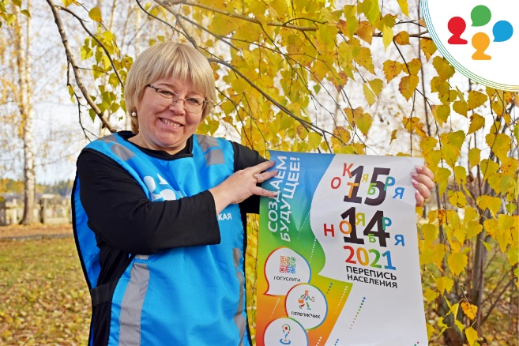
Ольга Шкатова из старинного казачьего села Абалаково Енисейского района Красноярского края:

«Впервые я стала переписчиком летом во время Сельскохозяйственной микропереписи. Это был хороший опыт – и планшет с новой программой освоила, и с людьми интересными пообщалась, и даже от быка ловко убегала. Историй накопилась масса. Поэтому, как только предложили стать переписчиком на Всероссийской переписи населения, согласилась без раздумий – понимала, что справлюсь. Я активный человек – ни дня без движения! Мне интересно всё новое, стараюсь быть полезной обществу. А перепись – это очень ответственное дело. От её итогов зависит как будет жить наше село, какое финансирование получит и как будет развиваться.

За месяц мне нужно обойти 212 домохозяйств и учесть каждого жителя. Переписываю вечером, после своей основной работы в школе, либо в выходные. Люди везде принимают по-разному – кто-то охотно отвечает, кто-то устал, у кого-то личные проблемы и нужно зайти в другой раз. Пожилым приходится уделять больше внимания. Им нужно всё подробно разъяснить, выслушать, проявить сочувствие. С молодёжью попроще, многие сами переписываются через ГосУслуги. К каждому приходится искать свой подход. В этом мне особо помогают жизненный и педагогический опыт, а также позитивный настрой во всём!».

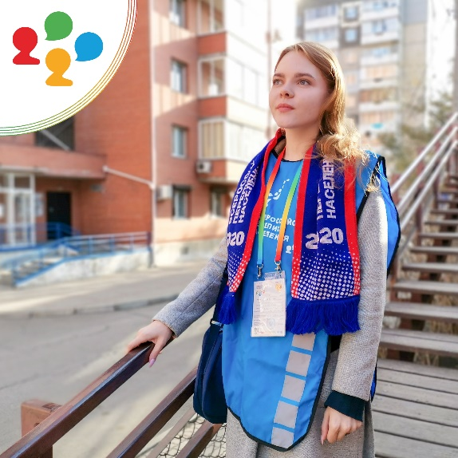
Ольга Буравкина трудится в самом крупном городе Енисейской Сибири – Красноярске:

«Я стала переписчиком впервые. Учусь на третьем курсе Сибирского федерального университета. Когда нам в группе предложили поработать переписчиком, то сразу согласились четыре человека. Привлекли, прежде всего, возможность подзаработать, удобный график, он не мешает учёбе, а также возможность приобрести новые компетенции. Коммуникации с разными социальными группами важны для моей будущей специальности, поэтому перепись населения – ещё и хороший профессиональный опыт.

В день я работаю 3-4 часа и успеваю обойти в среднем 15 квартир. Всего нужно будет переписать около 550 человек. Встречается много доброжелательных людей – предлагают присесть на стул, чай попить, и даже конфетами угощают. Проблемные квартиры мы поодиночке не посещаем, переписываем только с представителями полиции.

Все люди разные. Молодёжь любит конкретику – с ними опрос проходит быстрее, пожилым требуется больше внимания. Чтобы найти контакт с человеком мне помогает внутренняя энергетика, которая даёт доброжелательный посыл людям. Позитивное отношение очень помогает в работе.

Перепись важна, ведь это не только возможность завить о себе, но и повлиять на своё будущее».

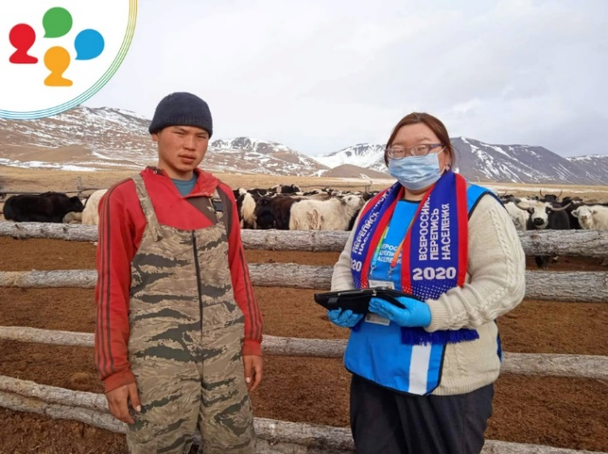
Алдынчы Куулар – переписчик села Хандагайты, которое расположено в Республике Тыва в пяти километрах от границы России с Монголией:

«В переписи населения я участвую первый раз, однако уже была переписчиком в 2006 году во время Сельскохозяйственной переписи. Мой участок – жители Хандагайты и расположенных вокруг чабанских стоянок. Работа мне очень нравится. Я люблю людей, мне интересно общение, поэтому сложностей при опросе пока не возникало. Новый планшет освоила очень быстро. С ним намного проще работать, чем с бумажными переписными листами.

Сейчас я домохозяйка, работе на переписи отдаю всё свободное время. Иногда приходится отправляться в двухдневные экспедиции на дальние стойбища. Там живут чабаны вместе с семьями, держат скот – овец, коз, коров, яков, лошадей. В некоторых местах нет связи, однако почти все знают, что проходит перепись населения. Многие помнят, как переписывали на бумаге, поэтому очень удивляются, когда я достаю планшет. С интересном наблюдают до чего дошли цифровые технологии».

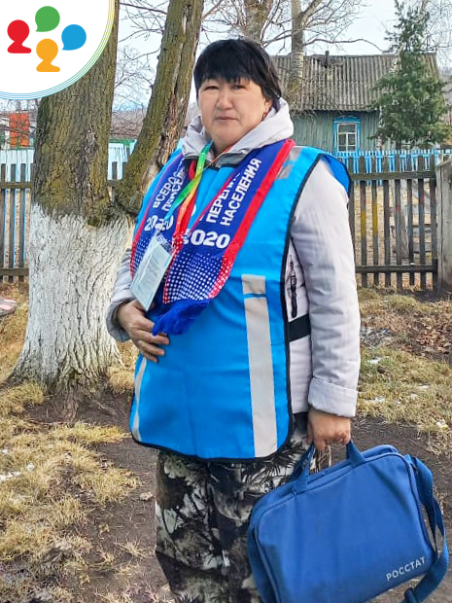
Алевтина Тодоякова из Таштыпского района Республики Хакасия:

«Для меня нынешняя перепись – уже четвёртая. За плечами сельхозперепись 2006 года, перепись населения 2010 года и микросельхозперепись 2021 года. Есть с чем сравнить, поэтому могу уверенно сказать, что сейчас стало намного удобнее и быстрее работать. Очень помогают планшетные компьютеры – скорость заполнения выше и ошибок меньше.

Мой участок − деревни Большой Бор, Верхние Сиры и село Нижние Сиры. Всего 198 домохозяйств. Особо запомнилось, как проходила перепись в Большом Бору. В осеннюю распутицу добирались по грунтовой дороге, приходилось даже машину выталкивать. Места здесь живописные и люди очень доброжелательные. Как только я на улице начала обход, сработало «сарафанное радио», жители стали сами подходить, приглашать переписать.

С делом справилась досрочно. В этом нет особого секрета. Просто у нас живут замечательные, отзывчивые люди. Понимают, что от итогов переписи зависит благополучие региона, поддержка и развитие села. Поэтому никто не отказывался, абсолютно все приняли участие».

Татьяна Романова из старинной чувашской деревни Казанка Казачинского района Красноярского края:
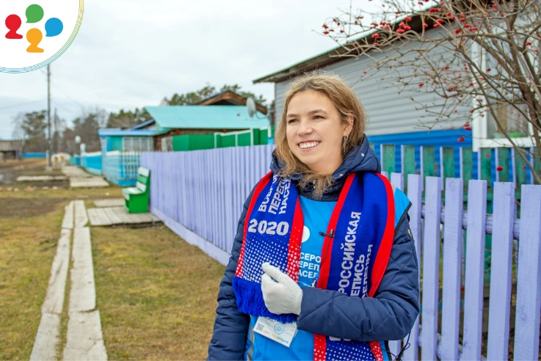
«Я сама живу в Казанке. Работаю в сельском клубе. Сейчас в свободное время тружусь переписчиком. Нужно везде успеть, ведь мой участок включает семь деревень − больше 350 дворов. Дело это непростое, ответственное, важное для будущего каждого жителя.

В работе помогает то, что мне нравится общение с людьми, знаю многих жителей лично, всегда доброжелательна и, соответственно, они с пониманием относятся к переписи. Бывает такое, что живёт одинокий человек и не с кем поговорить. Вначале пригласит присесть и долго рассказывает о своей жизни, только потом очередь дойдёт до вопросов переписи. У нас особое отношение к старикам, поэтому отказать в таком общении или прервать не позволяет воспитание. Если нужно, могу и по-чувашски разъяснить вопросы переписного листа».

Приглашаем всех переписчиков Красноярского края, Республики Хакасия и Республики Тывы принять участие в акции по созданию уникального электронного архива мультимедийных материалов о Всероссийской переписи населения:
− сделайте яркое и интересное селфи в экипировке с эмблемой переписи, либо надписью «Росстат»;
− опубликуйте снимок на личной странице в социальной сети (Instagram, ВКонтакте и других);
− поставьте хештеги #ЯГеройПереписи и #Красноярскстат;
− обозначьте территорию (регион и населённый пункт), где была сделана фотография.
Аккаунт должен быть открыт для всех пользователей.

Самые оригинальные фотографии о работе переписчиков будут размещены на сайте www.strana2020.ru и отмечены Росстатом.

Присоединяйтесь к флешмобу «Я герой переписи» и впишите себя в историю!

Всероссийская перепись населения продлится до 14 ноября. Принять участие в демографическом обследовании нужно не только россиянам, но и иностранным гражданам, находящимся в России. Можно выбрать любой удобный способ:

− через сайт «ГосУслуги»: www.gosuslugi.ru;

− на стационарном переписном участке;

− дождаться переписчика дома.

